信息的智能化加工
常州市田家炳高级中学 黄瑜
- 教材分析
《信息的智能化加工》是教育科学出版社所出版高中信息技术基础修教材“第三章 信息的编程加工和智能化加工”中的第三节内容，信息的智能化加工作为信息加工的一种类型，是本章内容重要组成部分。这部分的知识内容学生在平时的生活学习中零星的都接触过，但是缺乏知识系统性，为了更好的激发学生学习的积极性，接近当今的信息技术潮流，我对本节课内容进行增加与调整。本节课从概念上了解什么是人工智能，通过体验几个人工智能具体应用的例子，体会人工智能的独特魅力，了解其应用价值；通过讨论，客观认识人工智能技术对社会的影响，培养正确的科学技术应用观。

- 学情分析
人工智能技术的应用比如 感应灯 感应水龙头其实就在日常生活当中，因此对学生来说并不是很陌生，而是一个相当熟悉的内容，但是对于这些应用的分类其实还是有点含糊，老师需要给他们将这些零碎的知识放到一个人工智能技术应用的知识框架结构里面去组成知识体系，除些以外很多学生也许只感受到了人工智能给我们带来的便利，没有正确去从人工智能给我们社会和谐、法律带来负面冲击等方面去思考，所以在课堂上教师还是要去引导学生去发现

- 教学目标
- 知识与技能：
（1）了解人工智能技术的应用
（2）体验人工智能技术的独特魅力
（2）认识人工智能出现对社会、伦理、道德等方面带来的冲击

- 过程与方法：
(1)学生体验人工智能技术的独特魅力，了解人工智能的给生活带来的变化
(2)通过生活中关于人工智能技术的实例，让学生讨论人工技术带来的问题

- 情感态度与价值观：
（1）培养学生辩证的认识人工智能技术对社会的影响，培养正确的科学技术应用观。

- 教学重点·难点
1.教学重点：
（1）了解人工智能加工价值，体验人工智能的魅力
（2）培养学生成正确看待和使用人工智能技术的观念
2.教学难点：
（1）提升学生对人工智能的正确认识与合理使用

- 教学方法
任务驱动法、自主探究法、讨论法、同伴互助法

- 教学过程
教学环节 | 教师活动 | 学生活动
一、以猜电影主角为名  引出主题 | 师：猜猜这是哪部电影哪个主角？（教师逐一展示关键词）  1.这部电影由迪士尼公司出品，2015年2月在中国大陆上映  2.电影里的主角，它跟人打招呼时特殊的碰拳方式并且发出特殊声音（教师模仿声音）  3.电影中它的好朋友叫小宏  4.它全身都充满了气  师：大白能和人正常交流并且他能与一帮朋友一起对抗犯罪分子，可它是人吗？那它是什么？它的智慧是谁赋予的？  师：智能机器人只是人工智能技术应用的一个方面，除此以外还有什么呢？——引出本节课主题 | 猜猜这是哪部电影哪个主角  大白是什么？它的智慧是谁赋予的？
二、体验与思考相结合  激发学生课堂兴趣  1.模式识别 | 什么是人工智能？  师：第一个场馆里面是什么呢？（教师放一段音乐），这是人说话的声音？那是谁在说话？是谁让它能说话的呢？  教师展示讯飞开放平台：语音合成（文字识别）； 文字听写（语音识别）——引出模式识别  教师解释什么是模式识别  阅读书P51：“1.模式识别”说说还有哪些识别技术？你能举出例子来吗？  体验一：  “手写识别” 体验——文通慧视小灵鼠  输入如下字：   | 学生思考人工智能的含义  学生思考  学生思考有哪些识别技术？举出例子  手写识别、指纹识别……  学生实践+思考：  1.手写输入法的优点是什么？  2.这些字都能正确识别吗？  3.哪些因素导致不能正确识别，我们应该怎么办？
2.机器翻译 | 妈妈给李星同学在电子商城买了一个神秘设备作为生日礼物，可是发现它的说明书是英文版的电子说明书，李星看不懂怎么办？  ——引出机器翻译  师：机器翻译的作用是什么？常见的在线翻译软件有哪些？  体验二：机器翻译—百度在线翻译  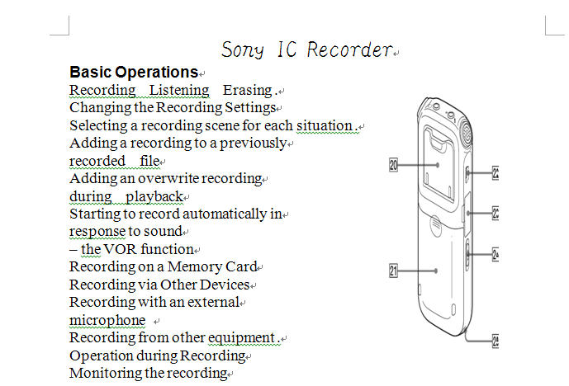  妈妈买了什么产品，有哪些功能 | 学生思考  学生思考  学生实践+思考  1.机器翻译的结果你满意吗？  2.人工翻译能不能被机器翻译替代，为什么？
3.智能家居系统 | 师：说到智能家居，想想我们的生活中有哪些应用？  放一段智能家居系统的视频，让学生直观感受下 | 学生思考：  智能灯、感应水龙头、通过手机控制家电开关……
4.智能机器人 | 体验三：  跟小i聊天 (http://i.xiaoi.com/#)  试一试：  （1）小i今年几岁了？是男生还是女生？  （2）能不能向他咨询下常州南大街和吾悦国际附近的美食  教师展示水下机器人的事例 | 学生实践+思考  1.小i是什么机器人，他可以为我们做什么？  2.小i能查到美食信息？为什么？如果作为小i机器人的设计者，我们应该怎么做？  学生思考讨论：为什么要用机器人做水下作业？  智能机器人不怕累、不受环境的影响……
三、用事例引发讨论  让学生正确看待  人工智能技术 | 事例1：想问问大家，假如商场里的导购由机器人来代替，饭店里的服务员由机器人来代替，工厂里的生产流水作业由机器人来代替，家里的家务活都让机器人来做…………对社会对人将会有怎么样的冲击？我们应该如何应对？  事例2：  自动驾驶汽车提升了生活的便捷性，更增强了安全性，然而面对复杂的公路情况，我们真的可以将“生杀大权”的伦理选择交给机器人吗？  2015年已经测试多年的谷歌无人驾驶系统发生事故，致人受伤，这个责任应该谁来负？是信任谷歌无人车的使用者？还是无人车的开发者？ | 学生共同交流完成
四、总结回顾 | 总结：  （1）本节课我们主要体验了哪些人工智能技术？  （2）为什么说人工智能技术是一把“双刃剑” ？  教师总结：  人工智能技术的应用给人们带来很多便利的同时，它对社会、道德、法律、文化等带来了冲击，这就需要我们能够辩证的认识人工智能技术的应用，安全地、健康地使用人工智能技术。 | 学生回顾、总结

